Руководство пользователя к приложению по базе данных с

Финансовыми отчётностями банка по форме 102

Разработчики:

Сафрыгин Владислав

Козлов Даниил

Автор Отчёта: Козлов Даниил

Редактор: Сафрыгин Владислав

**Описание решаемой задачи:**

Нашей целью было разработать программу для просмотра финансовой отчётности банков в форме 102.

На нашем сайте предусмотрен следующий функционал:

предусмотрен следующий функционал:

1. Возможность обновления базы данных и автоматическая загрузка новых данных.
2. Загрузка данных по всем банкам за определённый период (Эксель файл).
3. Загрузка данных за определённый банк за весь период (Эксель файл).

4.Анализ отфильтрованных данных с помощью графика.

Технические требования: 64-битная операционная система

Windows, на которую возможна установка интерпретатора Python.

**Инструкция по запуску и настройке приложения:**

Пользователю требуется запустить скрипт manage.py используя интерпретатор питона (python.exe) через командную строку.

**Главный интерфейс - структура**

На главном интерфейсе программы расположены 2 таблицы:

«Идентификатор банка», «Дата отчётности». В качестве ключа используется идентификатор банка и дата отчётности. В базе данных также размещается название банка. Ниже иллюстрирована структура базы данных без числовых данных (рис. 1).

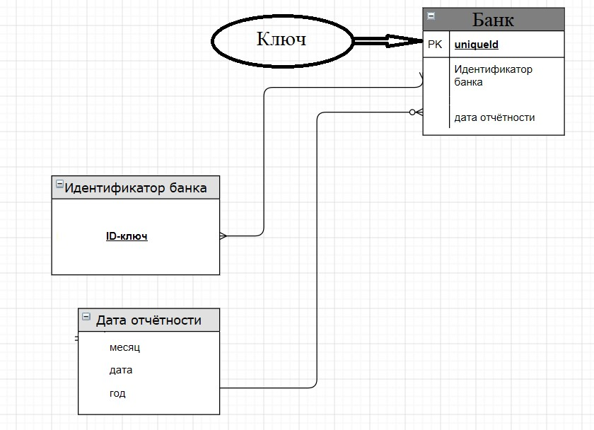

(рис. 1)

**Главный интерфейс - Рабочее окно**

Рассмотрим теперь основное рабочее окно, что изображено ниже (Рис. 2).

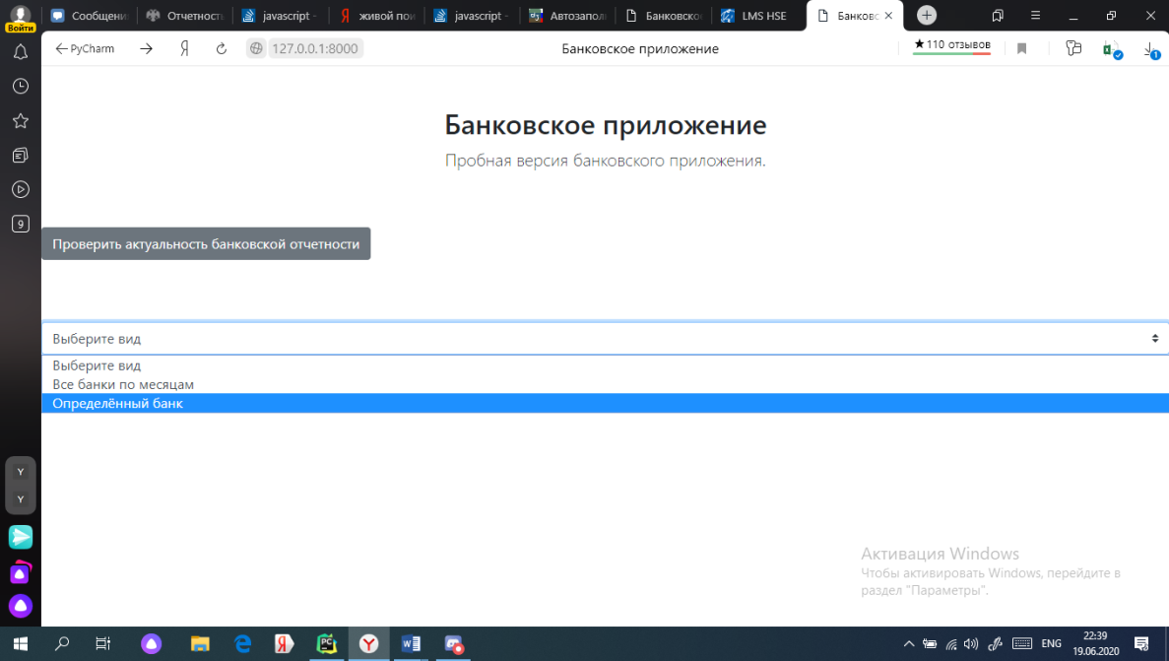

Рис. 2

По запросу пользователя выполняется проверка новой отчётности Ф102, которая автоматически загружается с сайта ЦБ РФ (Кнопка “Проверить наличие новой банковской отчётности” (Рис. 2). По запросу пользователя идёт выбор вида отчётности – отдельный банк или все банки по месяцам (рис. 2).

Далее, если пользователь выбрал определённый банк, то ему необходимо выбрать конкретный банк и подтвердить свой выбор (рис. 3).

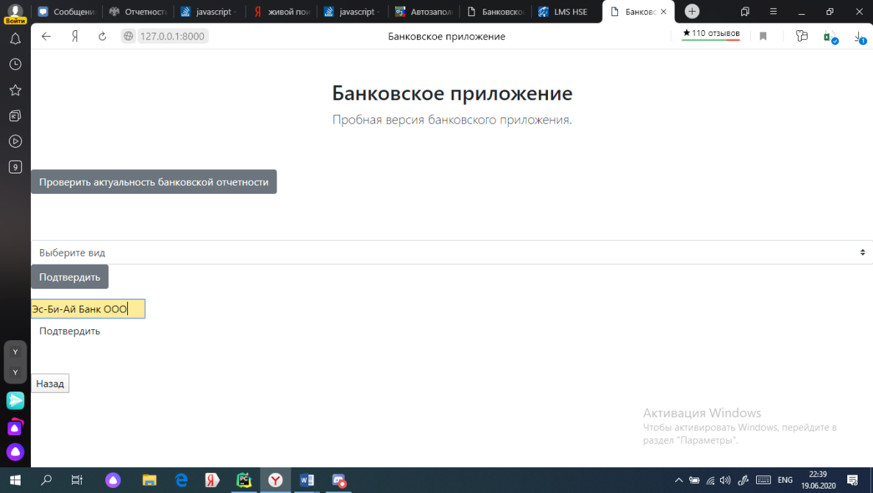

Рис. 3

Если пользователь выбрал все банки, то ему необходимо выбрать период, за который он захочет посмотреть отчётность (рис. 4).

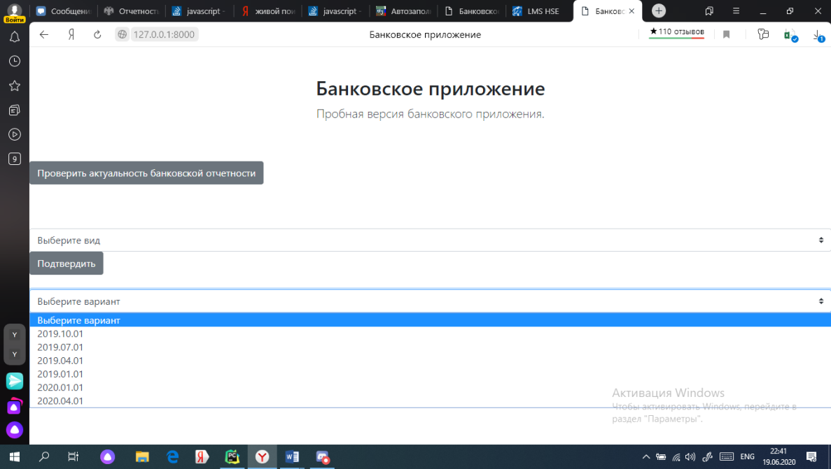

Рис. 4

Если пользователь выбрал определённый банк, то после этого будет автоматические загружен файл в формате xls. Помимо этого, пользователю будет предложено построить график показателя одной из переменной за период времени (Рис. 5).

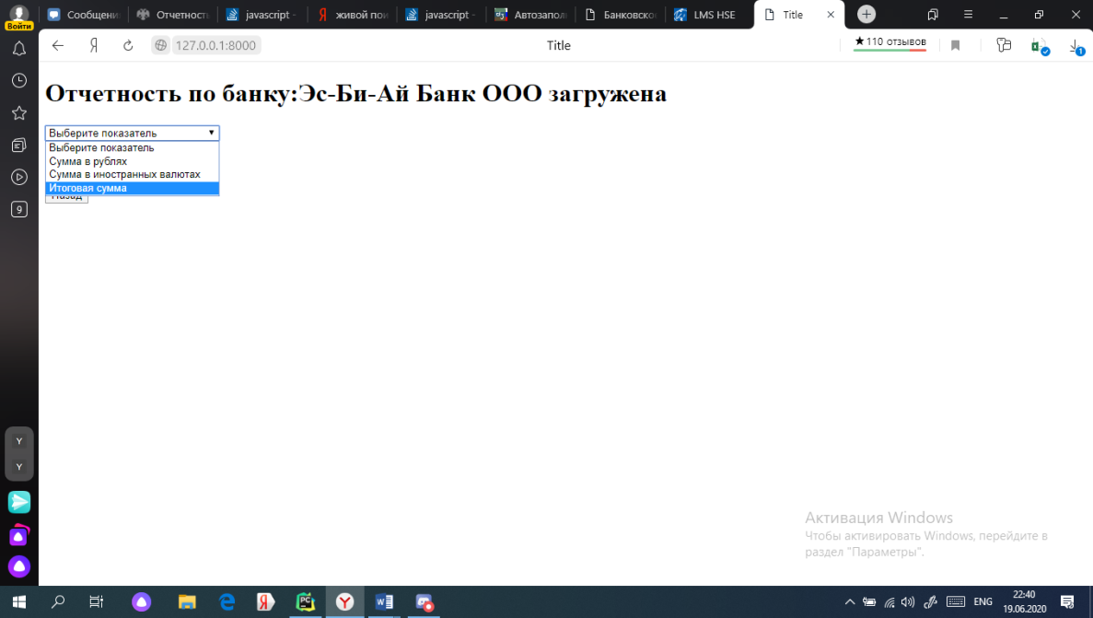

Рис. 5

Если пользователь выбрал все банки, то он увидит окно, подтверждающее загрузку файла с отчётностью в формате xls (рис. 6).

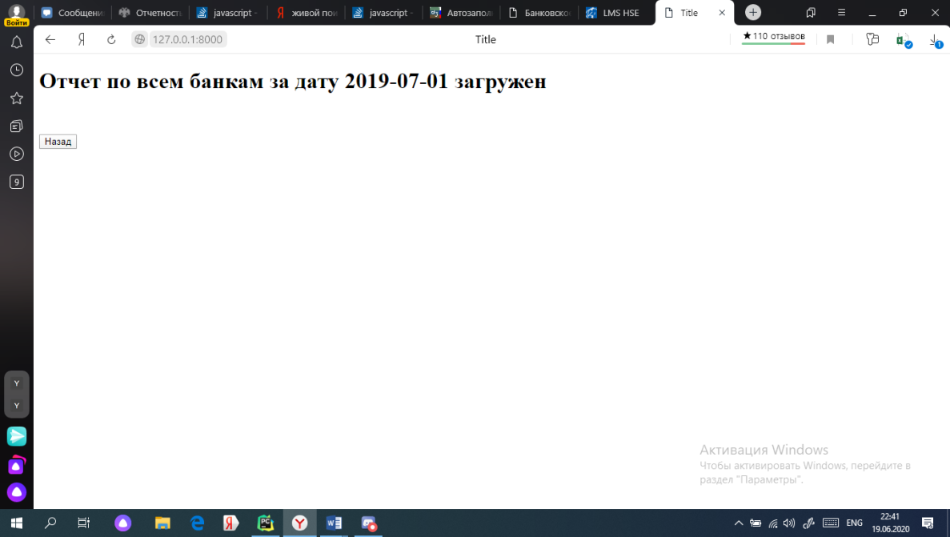

Рис. 6

Если пользователь выбрал определённый банк, а также один из предложенных показателей, то после этого пользователь сможет увидеть динамику изменения одного показателя за время (Рис. 7).

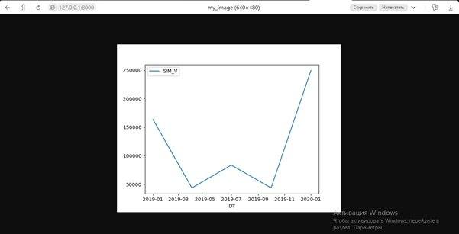

Рис. 7